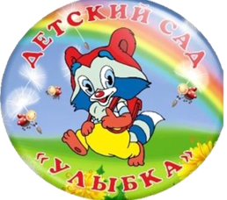 | МУНИЦИПАЛЬНОЕ БЮДЖЕТНОЕ  ДОШКОЛЬНОЕ ОБРАЗОВАТЕЛЬНОЕ  УЧРЕЖДЕНИЕ «ДЕТСКИЙ САД №23 ст. АРХОНСКАЯ»  МО – ПРИГОРОДНЫЙ РАЙОН  РСО – АЛАНИЯ  363120,ст. Архонская, ул. Ворошилова, 44  8 (867 39) 3 12 79,  e-mail:tchernitzkaja.ds23@yandex.ru | Старшая группа
Газета для родителей, детей и педагогов  «Мир глазами детей» |  | Выпуск №3  Май 2023 г.

Здравствуйте, дорогие читатели газеты «Мир глазами детей» !
Мы рады представить Вам третий номер газеты 2022-2023 учебного года.
Этот выпуск по газеты посвящен ярким ,
веселым и радостным праздникам весны.
Напоминаем, что каждый номер газеты «Мир глазами детей», Вы можете прочесть на нашем сайте http://ds23-arhonka.ru.

ТЕМА НОМЕРА: ЯРКАЯ ВЕСНА

В этом выпуске:
- Поздравляем с 8 МАРТА

- Свита Весны, день птиц

- "Верба в дом-из дома беды"

- День Космонавтики

- Светлый праздник-Пасха

- Никто не забыт и ничто не забыто…
- Рубрика «Родителям"

- Поздравляем с 8 МАРТА

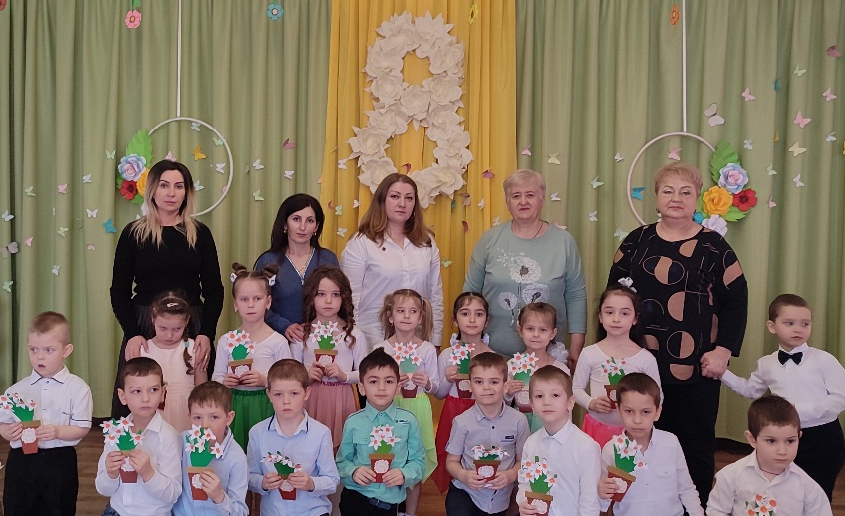
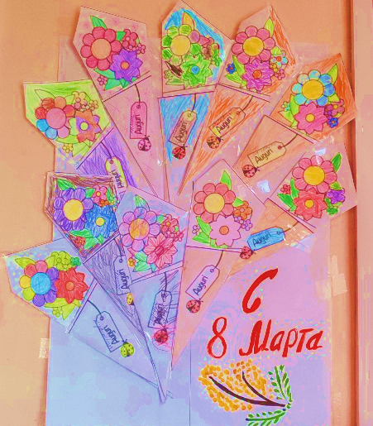
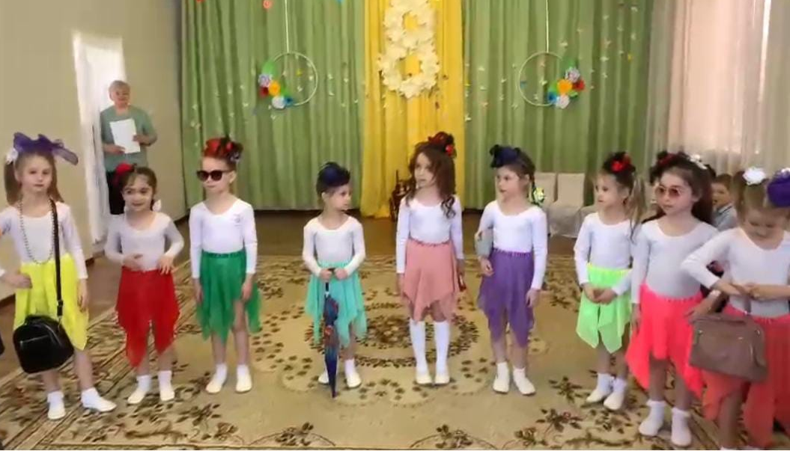
«Поздравляем милых мам!»
Долгожданная весна.
Этот праздник принесла.
Праздник наших милых дам,
Счастья, дорогие, вам!
Все цветы со всей Земли.
Заслужили только вы.
Столько нежности, тепла.
Вы приносите всегда.
Будьте ярки и красивы,
Обаятельны, любимы.
Пусть блестит ваших глазах.
Лишь счастливая слеза.
Весна - это прекрасное время года открывает женский праздник, Международный женский день, праздник нежности, ласки и красоты.
Проведена большая предварительная подготовка к празднику: воспитатели с детьми читали рассказы, проводили беседы о мамах, бабушках, сестрёнках; на занятии по аппликации мы сделали красивые букеты для мам. Разучивали стихотворения, песни и танцы. Везде царила атмосфера праздника.
Праздник, несомненно, принес в нашу группу атмосферу весенней радости и счастья.
Хочется пожелать всем женщинам море улыбок и цветов, чтобы в жизни слёзы были только от счастья!
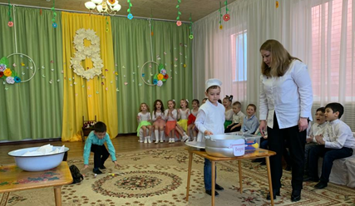 | 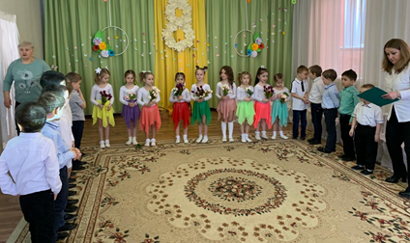

- Свита Весны, день птиц

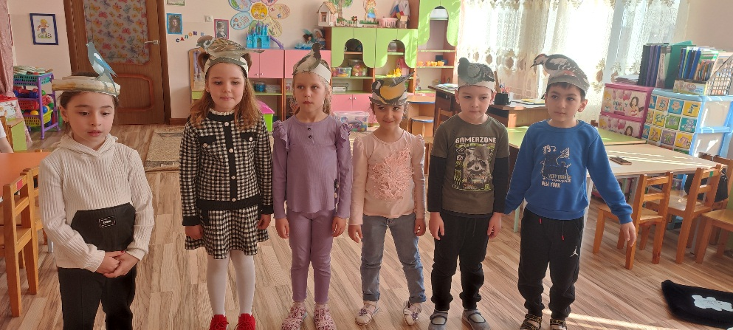
«Международный день птиц» – экологический праздник, который отмечается ежегодно 1 апреля. На протяжении всей недели с детьми проводили беседы о птицах, читали сказки и рассказы, слушали птичьи голоса, делали разнообразные поделки, рисовали птиц и наблюдали за ними на прогулке. На занятиях дети рассматривали разных птиц, отгадывали загадки, придумывали небольшие рассказы о них, разгадывали кроссворд, слушали легенды, познакомились с перелетными птицами нашего края, услышали голоса птиц. Ребята узнали о том, что пение птиц успокаивает человека, улучшает настроение и сон, положительно влияет на общее состояние организма человека.
В старшей группе проведена беседа «Вот какие птички – птички-невелички» с целью закрепления знания детей о птицах, об их жизни в весенний период.
Чтобы поддержать интерес детей к теме «Птицы» и закрепить их знания, были проведены дидактические игры «Назови птичку, которой не стало», «Угадай по описанию», «Чьи детки» и подвижные игры «Воробышек и автомобиль», «Кто где живёт». В играх дети систематизировали знания о птицах.
После бесед дети закрепили свои знания, и рисунки на тему «Перелётные птицы», «Зимующие птицы».
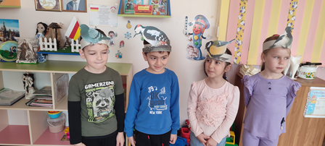 | 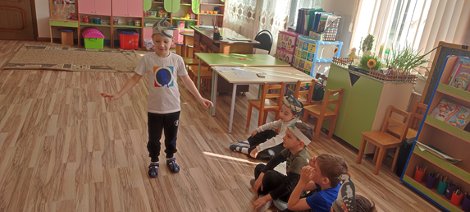
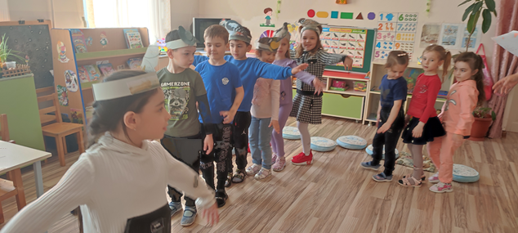 | 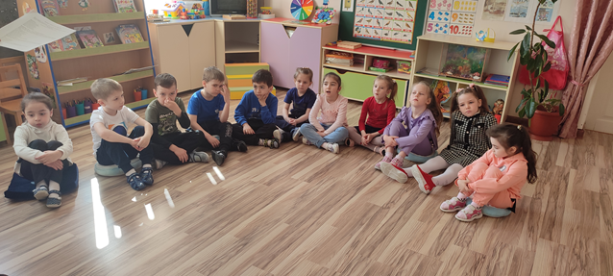

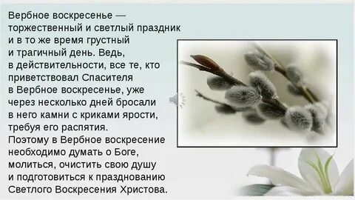
- "Верба в дом-из дома беды"
Как известно, весной празднуют самый главный и торжественный христианский праздник Светлое Христово Воскресенье-Святая Пасха. Он совершается каждый год в разное время и относится к подвижным праздникам. От дня Пасхи зависят и прочие подвижные праздники, например такие, как Вербное воскресенье.
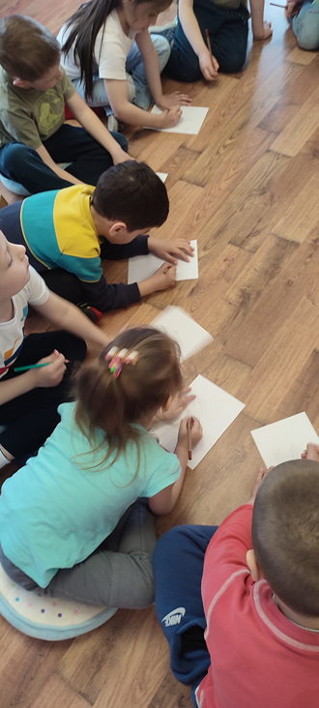
Мы рассказали деткам о том, что празднование Пасхи — это самое продолжительное торжественное событие: 40 дней верующие приветствуют друг друга словами «Христос воскресе!» — «Воистину воскресе!». День Светлого Христова Воскресения для христиан — это время особого торжества и духовной радости.
Ребята узнали и о том, что Вербное воскресенье традиционно символизирует веточка вербы.
Были удивлены тем, что веточками вербы даже лечили больных и немощных.
Узнали для чего освещённые веточки вербы хранят дома целый год и по истечению года обязательно сжигают, заменяя их свежими.
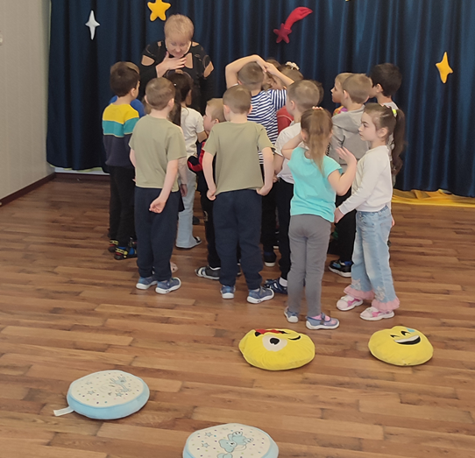
В старину даже устраивали так называемые вербные базары и ярмарки, где продавали множество товаров и устраивали разные игры и развлечения.
Ребята узнали много нового и интересного об этих православных старинных русских праздниках. 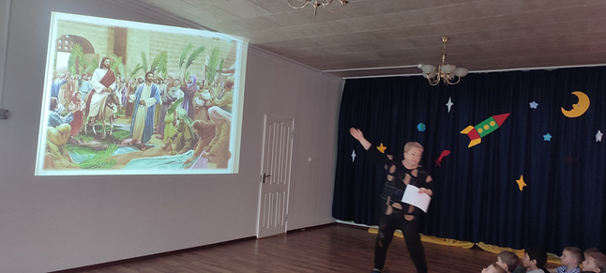

- День Космонавтики
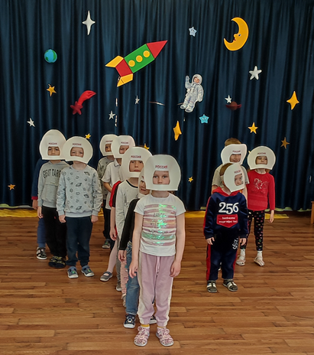
12 АПРЕЛЯ наша страна отмечает – День Космонавтики. В преддверии этой знаменательной даты в нашей старшей группе прошло тематическое занятие «Удивительный мир космоса». Цель : познакомить детей с историей возникновения праздника День космонавтики, расширение и обогащение знаний о космосе, сформировать у детей чувство гордости за наших космонавтов, желание быть похожими на них.
Дети с большим интересом слушали рассказы о первом человеке, отправившемся покорять космическое пространство — Юрии Гагарине, о собаках Белке и Стрелке, которым удалось до человека побывать в космосе, узнали много интересного об учёных, стоявших у истоков развития космонавтики, о планетах Солнечной системы, о космических полётах. С большим удовольствием собирали ракету из геометрических фигур, изготовили ракету из бумаги в технике оригами.
Была оформлена тематическая выставка космических рисунков и поделок. Воспитанники со своими родителями нарисовали замечательные рисунки. Чего среди них только нет: и ракеты, и планеты Солнечной системы, и многое другое. Работы получились яркие, оригинальные и красочные. Теперь у некоторых ребят появилась мечта — полететь в космос. Кто знает, быть может, когда-то, для кого-
то из них это станет явью.
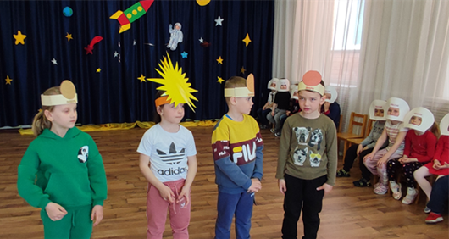 | 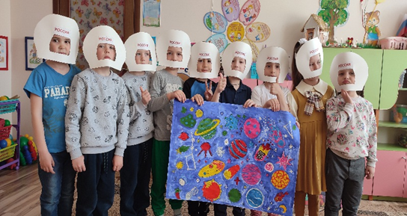
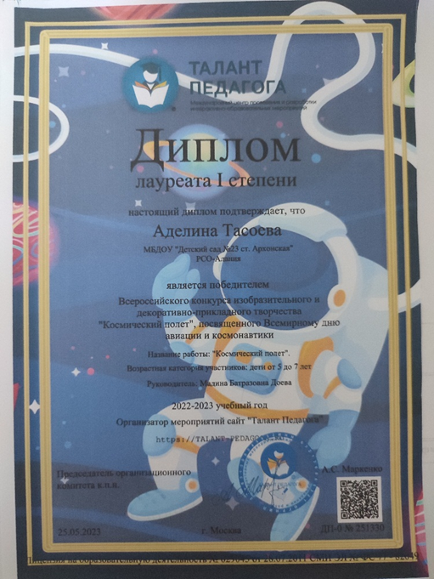 | 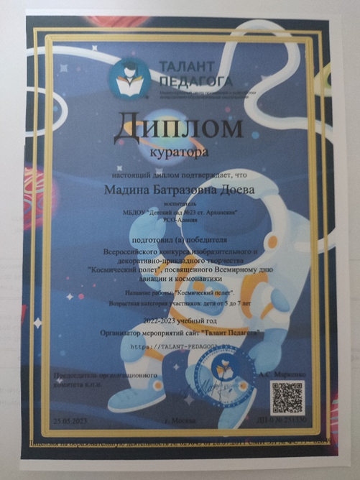
- Светлый праздник-Пасха

Праздник Пасхи – светлый, чистый.  День, когда Христос воскрес…  Радость солнышком лучистым  Улыбается с небес. | 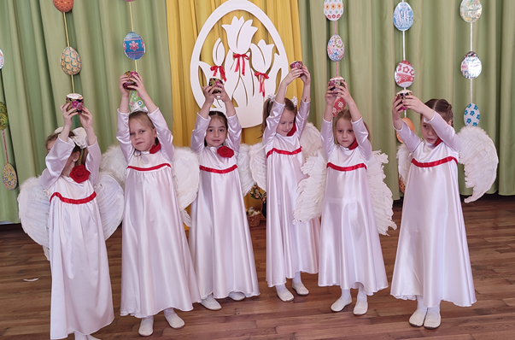
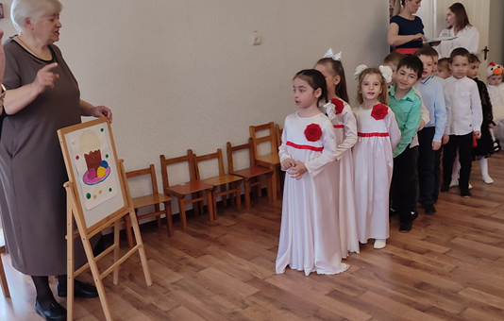 | Пасха самый светлый и добрый православный праздник. Его с нетерпением ждут и взрослые и дети. Пасха празднуется по-особому торжественно. В нашей старшей группе мы стали готовиться к ее празднованию за неделю. Воспитатели и младший воспитатель вместе с детьми убрали группу до сверкающей чистоты, как издавна на Руси убирали дом к Пасхе.
В течение недели провели беседы на тему «Как праздновали Пасху на Руси», «Христово Воскресенье – праздник и торжество», «Почему на Пасху красят яйца». На занятиях по изодеятельности раскрашивали расписное яичко, мастерили открытки к Пасхе. Ежедневно читали стихи о празднике Пасхи, рассматривали картины и иллюстрации в книгах, открытки. На прогулке играли в новые подвижные игры «Крашенки», «Медком или сахарком». Но самое запоминающееся мероприятие для детей – каждое утро слушали Пасхальный звон колоколов. | 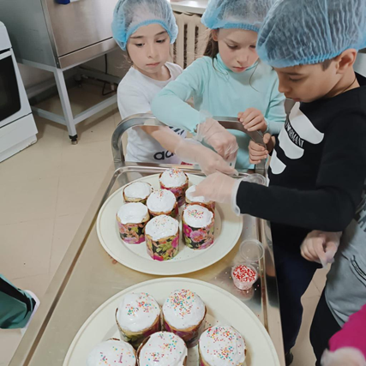
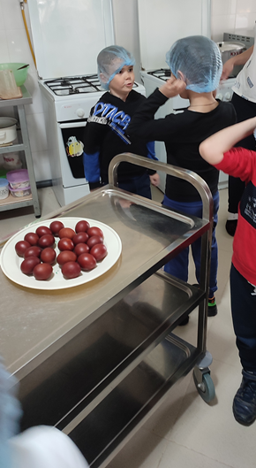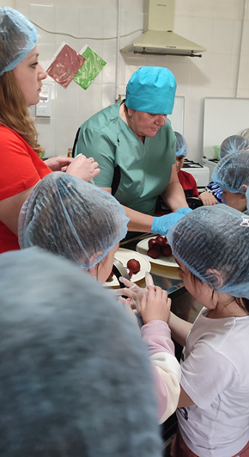 | Именно Пасха считается большим семейным праздником, к которому нужно готовиться каждому члену семьи. Поэтому наши родители вместе со своими детьми готовили поделки для выставки «Светлая Пасха Христова».  Вся работа, проведенная в группе, способствует возрождению православных традиций, формирует у детей первичные представления о духовном наследии православного народа, уважение к православным праздникам.
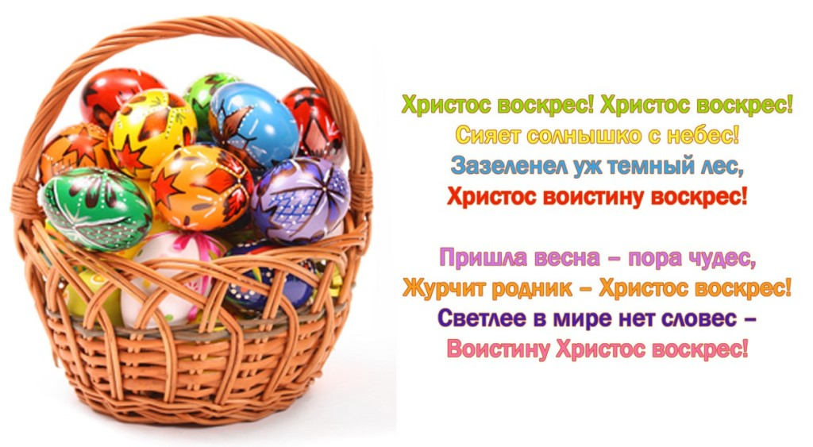

- Никто не забыт и ничто не забыто…
На протяжении десятилетий День Победы 9 мая остается в России самым трогательным, самым душевным праздником и славной датой. Никакие другие праздники не смогут сравниться с ним. | 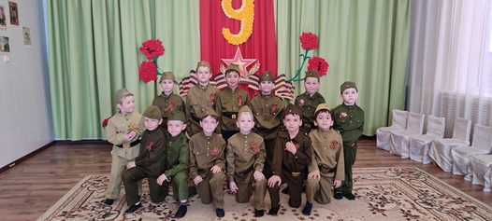
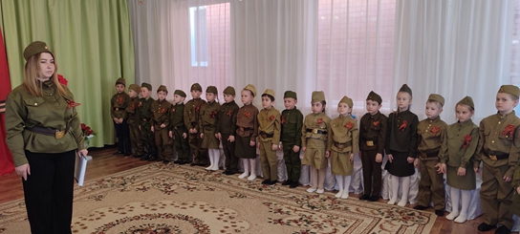 | Федеральным законом № 32-ФЗ от 13 марта 1995 года «О днях воинской славы и памятных датах России» дата 9 мая была названа Днем воинской славы России — Днем Победы советского народа в Великой Отечественной войне 1941—1945 годов.
9 мая — День Победы — святой для каждого из нас праздник и мы, сегодняшние граждане страны, обязаны передать память о Победе, сами традиции празднования Дня Победы будущим поколениям. | 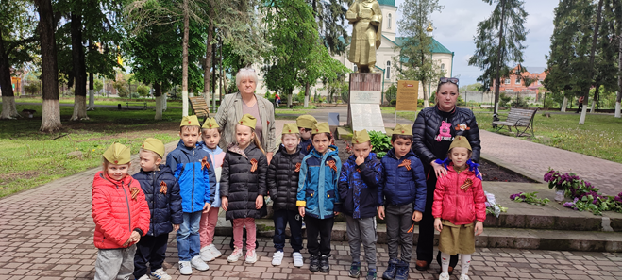
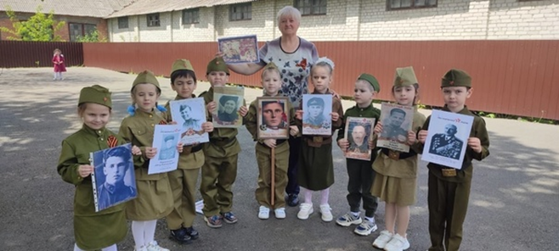 | В нашем детском саду тоже состоялось мероприятие, посвященное празднованию Дня Победы. Предварительно с детьми в группах были проведены занятия, беседы о подвигах советских людей.
Дети показали танец «Синий платочек», упражнение с флажками и цветами «День Победы" пели песни А также соревновались в эстафетах , «Доставь письмо». Показали сценку. Дети вместе с педагогами и родителями исполнили песню военных лет «Смуглянка».  Мероприятие было яркое, памятное, поучительное. | 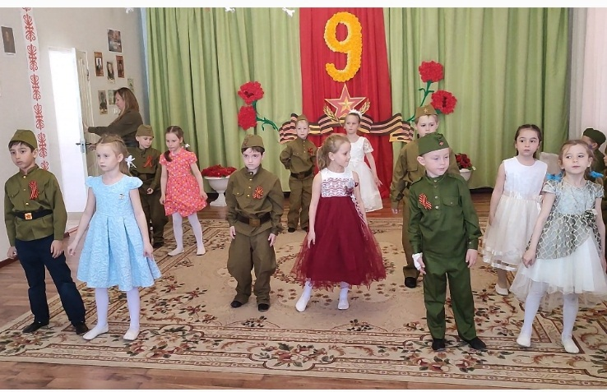
Для того чтобы память о той страшной войне принесшей столько горя нашему народу никогда не забывалась,родители знакомили детей с этими мемориалами и памятниками. Никто не забыт и ничто не забыто
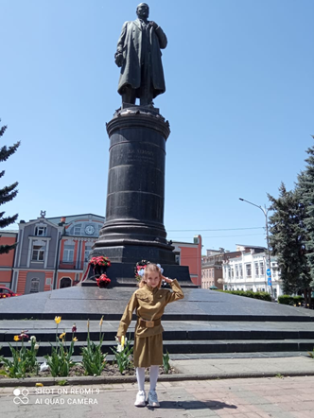 | 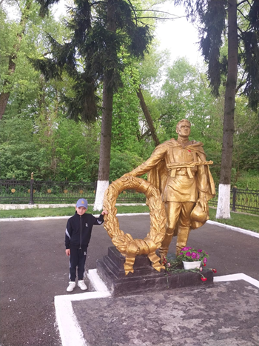
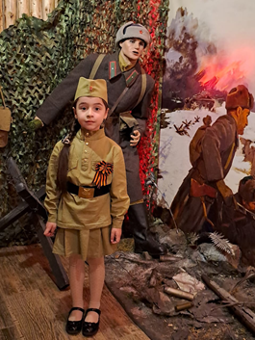 | 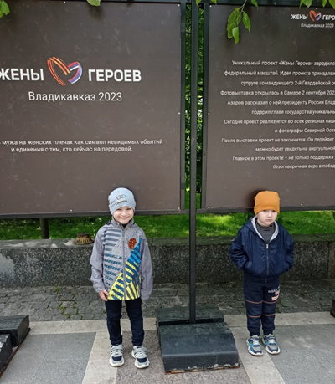
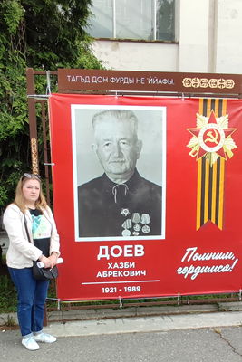 | 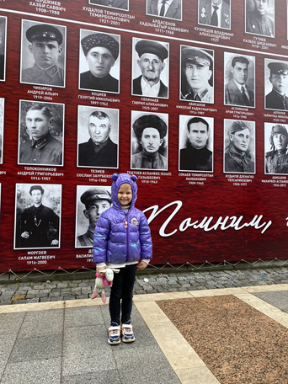
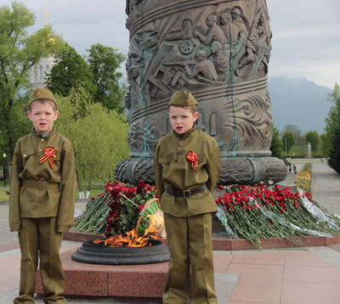 | 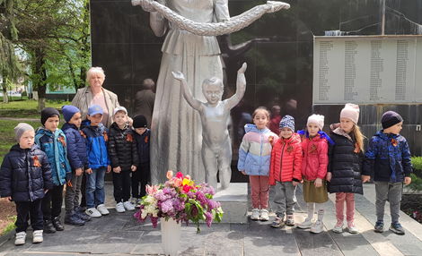

- Рубрика «Родителям":
